Lucrare de laborator 1

Tema: Principalele semne (indicii) de infectare a calculatorului

Scopul lucrării: Abilități practice de detectare a malware-ul pe un calculator instalat cu sistemul de operare Windows.

  - Sarcina 1: Studierea setărilor browser-ului

Programele malware acționează - evident (direct), neevident (indirect) și ascuns. Dacă acțiunile primelor apar pe monitoare, depistarea celor neevidente și ascunse cer utilizatorului cunoștințe - ce, unde și cum să caute.
Nu toate tipurile de programe malware au tendința de a se ascunde - multe dintre ele se manifestă în mod activ. Acest lucru este tipic pentru troieni și așa numitele adware (programme de publicitate). Manifestările - schimbă pagina de start în browser, afișează reclame la rularea acestuia, reclame care pot fi afișate ca bannere în fereastra programului, sau de tip pop-up (care deschide ferestre noi cu publicitate, deasupra tuturor ferestrelor) cum, de exemplu, este prezentat în figura 1.

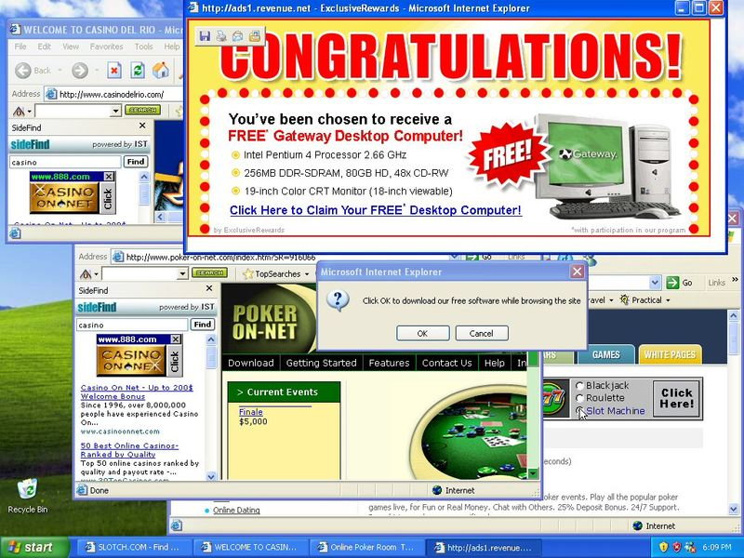
Figura 1 - Exemple de Adware cu Pop-up anunțuri

Unele malware de publicitate sunt, în esență inofensive, scopul lor principal - a atrage atenția la un anumit produs sau serviciu.
Programele malware neevidente sunt programele care încearcă să dezactiveze sau să elimine programele antivirus, să blocheze actualizarea bazelor de date a programelor antivirus. Respectiv, dacă un antivirus brusc, fără nici un motiv, a încetat să funcționeze sau se blochează deschiderea site-urile companiilor antivirus, iar accesul la Internet se petrece în mod normal, acestea pot fi manifestări ale virusurilor. Programe malware care nu se manifestă direct, se numesc ascunse. Le puteți depista prin procese suspecte în memoria calculatorului, printr-o activitate de rețea nereglamentată, modificări în registry Windows.
Această sarcină prevede investigarea activității programelor malware ce modifică setările browser-ului. Adică utilizatorul este forțat să viziteze un anumit site. Malware, schimbă adresa paginei WEB, adică adresa site-ului, care este încărcată în mod automat de fiecare dată când deschideți browser-ul.
Deschideți browser-ul Internet Explorer.
- Pentru a verifica setările paginei de pornire, utilizați meniul TOOLS, faceți clic pe Internet options (figura 2). Setați pagina blank. Faceți clic pe OK.
- Închideți și redeschideți Internet Explorer.
- Asigurați-vă că browser-ul a încărcat pagina blank.
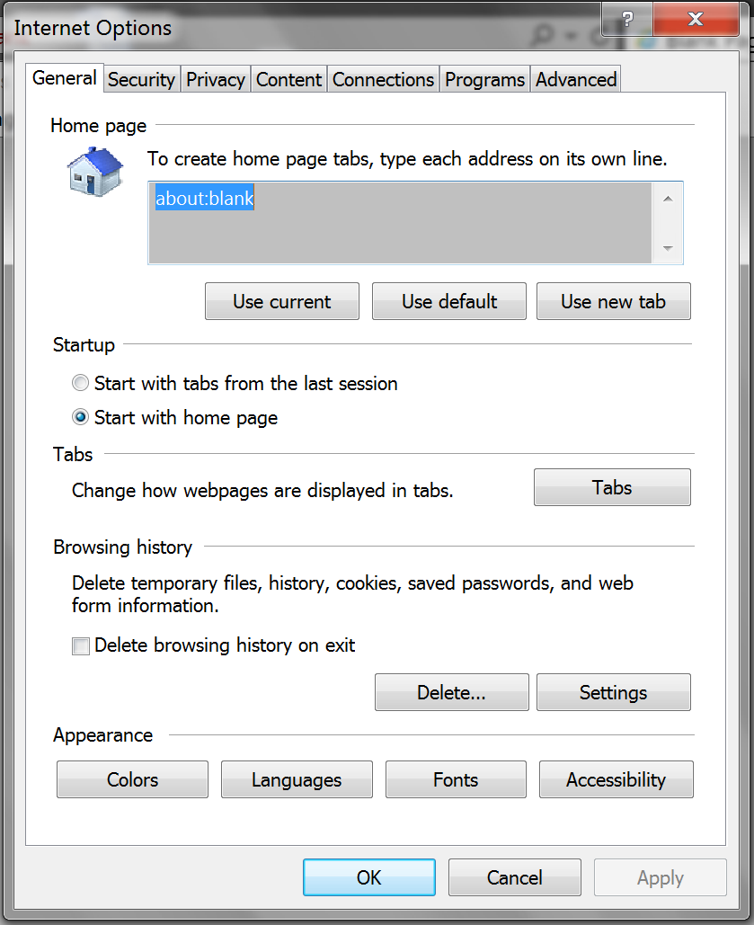

Figura 2
În cazul în care browser-ul începe să încarce un site necunoscut, verificați setările: ce adresa a fost expusă ca pagina de start. Unele malware se limitează numai cu schimbarea paginei de start. Dar trebuie să se țină cont de faptul, că acest lucru poate fi doar o parte dintr-un program malware. În caz când detectați o schimbare neautorizată a adresei paginei de pornire, verificați calculatorul cu un program antivirus.
  - Sarcina 2: Procese suspecte
O manifestare a programului malware este prezența unui proces suspect în lista proceselor (programelor) care rulează curent. Puteți analiza lista de procese manual și puteți identifica programul malware manual. Această metodă este una dintre cele mai eficiente pentru detectarea de programe malware care au caracteristici neevidente sau ascunse.
Evident, este necesar să cunoașteți diferența dintre procesele care rulează curent (de exemplu, programele de sistem, sau programele utilizatorului) de cele suspecte. Pentru a vedea lista programelor ce rulează curent, trebuie să utilizați Windows Task Manager.
Windows Task Manager – este o aplicație standard inclusă în orice versiune de Microsoft Windows. Utilizând-o, puteți în timp real monitoriza aplicațiile, procesele și serviciile ce rulează, să evaluați resursele de sistem disponibile și utilizarea rețelei calculatorului sau pentru a închide un program care nu răspunde.
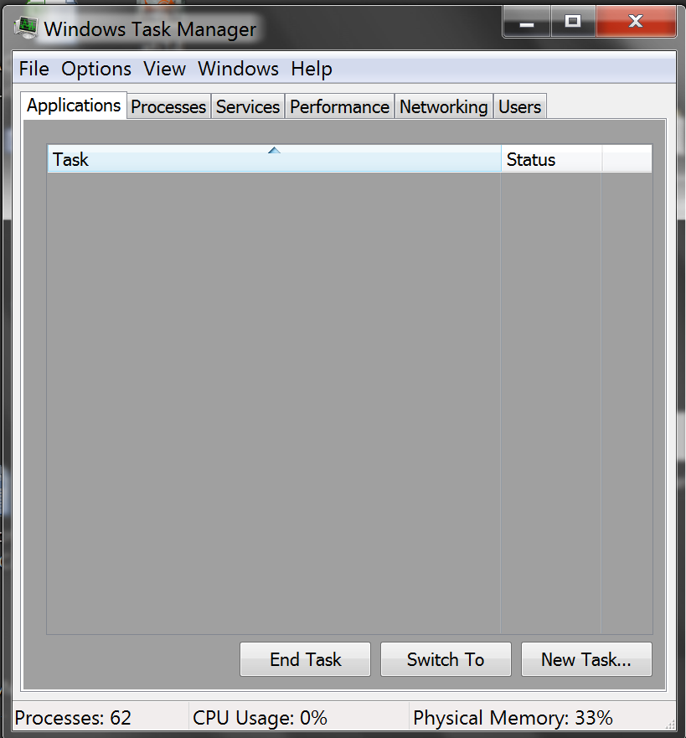
Figura 3- Fereastra aplicaţiei Task Manager
Pentru a deschide Windows Task Manager, apăsați combinația de taste Ctrl + Alt + Delete (figura 3). Fereastra contine cinci butoane, corespunzătoare celor cinci tipuri de activități care monitorizează Manager: Applications (aplicațiile ce rulează curent), processes (toate procesele inclusiv și cele de system), services (Windows 7), performance (utilizarea resurselor de sistem), networking (utilizatorii rețelelor) și users.
Dacă nu sunt pornite aplicații (clic pe butonul Applications) fereastra va arăta ca în figura 3. Executați clic pe butonul processes (figura 4).
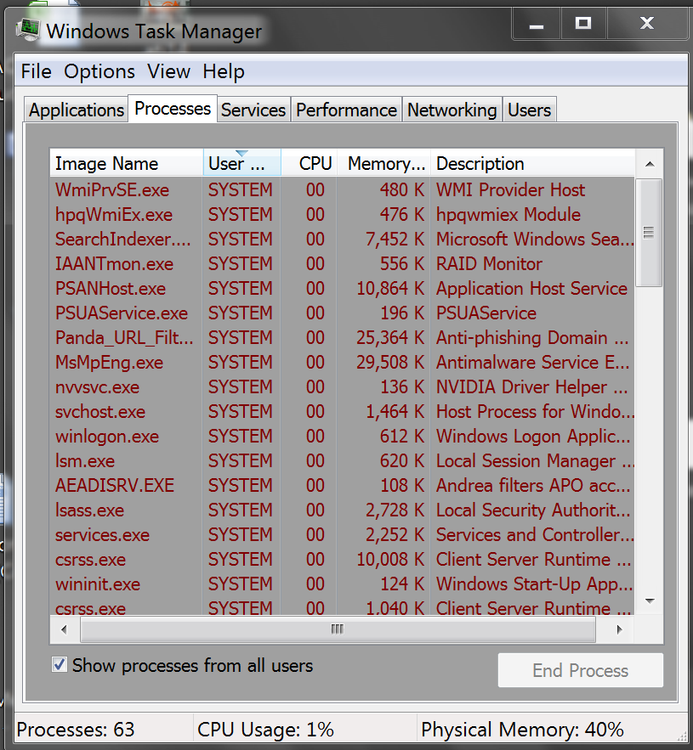
Figura 4
Toate aceste procese sunt necesare pentru funcționarea corectă a sistemului!
În caz când nu este pornită nicio aplicație, în partea de jos a ferestrei figura 3 se va indica CPU Usage 0%. Dacă depistați un proces suspect, ce nu are legătură cu cele de sistem, închideți manual executând clic pe "End Process". Evident, stoparea aplicației, nu elimina prezența unui virus pe calculator, ci îl stopează în acest moment. Următorul pas – verificarea calculatorului cu antivirus.
Executați clic pe butonul Performance (figura 5). Cu atenție cercetați graficele de aici. Amplitudinile din grafice apar, de exemplu, când porniți un program. În cazul în care nu se execută niciun program, și amplitudinile din grafice persistă, acesta poate fi motivul pentru un studiu mai detaliat al calculatorului.
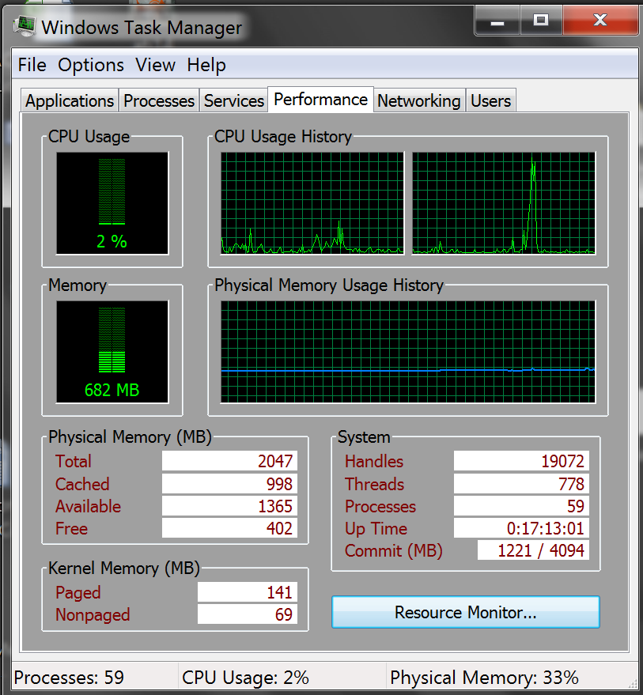
Figura 5

  - Sarcina 3. Elemente de Startup (pornire)

Programul Malware, precum și orice alt program trebuie să fie pornit. Sunt două moduri – pornirea de către utilizatorul însuși a programului, sau infiltrarea în fișierele de configurare și pornirea simultană cu programele legale. Varianta opțională pentru malware este instalarea sa în setul de programme din Startup și să starteze automat la pornirea sistemului de operare.
Tehnic, ca programul să pornească în mod automat, e necesar ca el sa fie înregistrat în Registry Windows al sistemului de operare. Registry Windows este mare, dar este o aplicație care vă permite să lucrați cu el direct - regedit. Să faceți acest lucru este recomandat doar ca o ultimă soluție. Pentru mai multe situatii legate de pornirea automată, e suficient să utilizați aplicația de sistem System Configuration.
Porniți aplicația. Pentru a face acest lucru, deschideți meniul Start, clic pe butonul Run, în câmpul ferestrei Run, culegeți msconfig, și executați clic pe OK (figura 6).
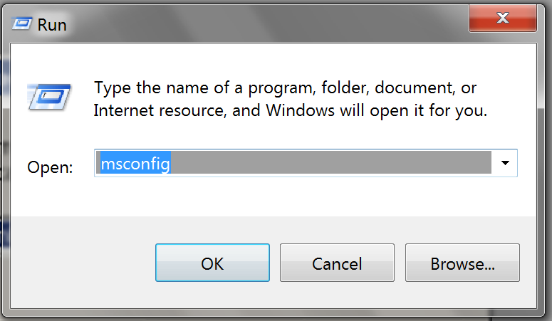
Figura 6

În fereastra apărută (figura 7, Windows 7), puteți alege metoda de pornire a sistemului de operare. În mod implicit este setat Normal Startup. Acest mod oferă funcționalitate maximă. Celelalte două sunt moduri diagnostice.
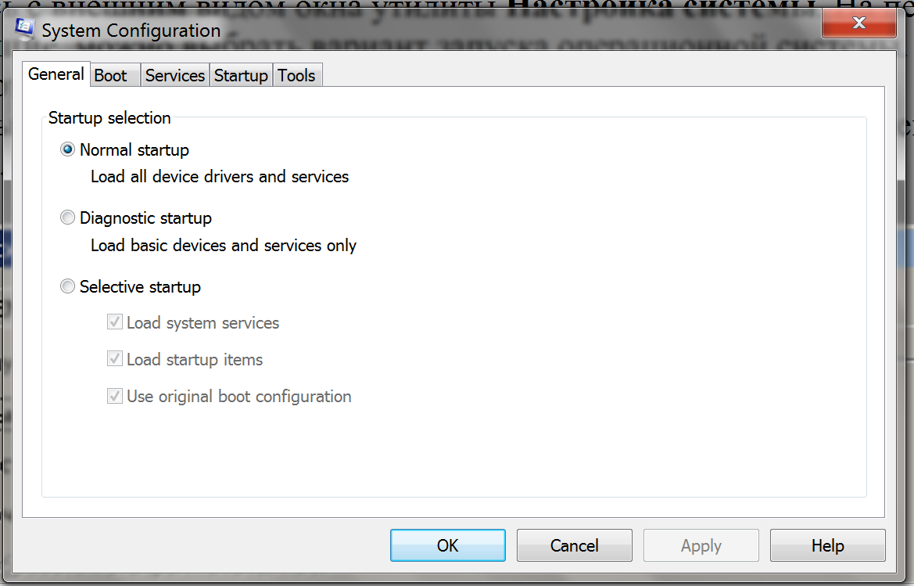
Figura 7
În figura 8 este prezentat System Configuration pentru WindowsXP.

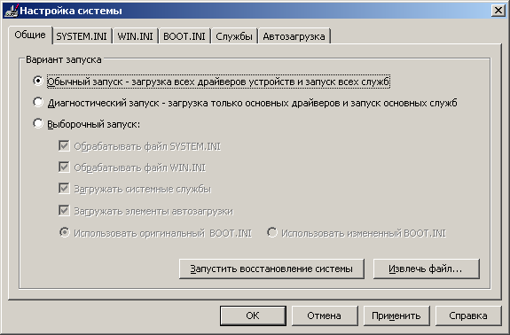
Figura 8
Modul de diagnosticare este recomandat când e confirmată prezența programelor malware și anume când calculatorul este deja infectat, iar instalarea software-ul antivirus este blocată de malware. În cazul când malware nu poate fi eliminat, sau neutralizat temporar, se recomandă să restartați sistemul de operare în modul de siguranță (safe mode), să instalați soft-ul antivirus și verificați întregul hard disk.
Clic Butonul Boot și vă prezintă sistemul actual de operare.
Clic Butonul Services și vă prezintă programele instalate de utilizator (este inducat și softul antivirus). Pentru a le afișa bifațti Hide all Microsoft sevices (jos,stânga) (figura 9).

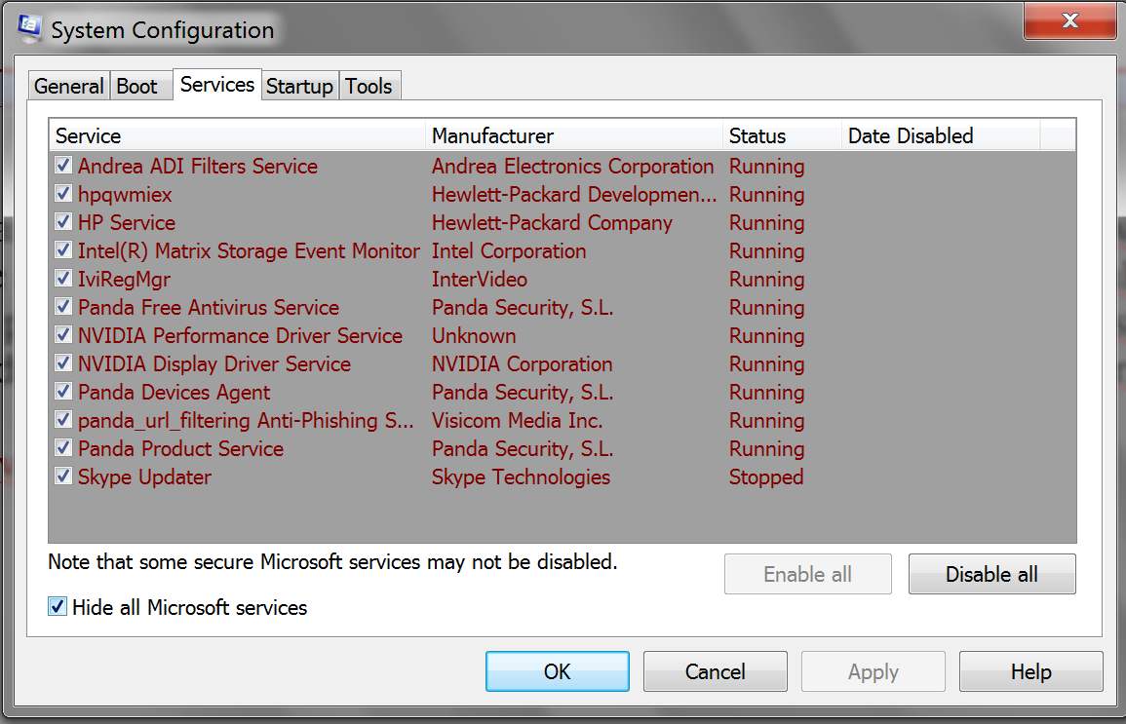
Figura 9
Clic Butonul Startup și vă prezintă programele utilizatorului care pornesc împreună cu sistemul de operare. Dacă observați un program suspect, îl puteți stopa (figura 10).
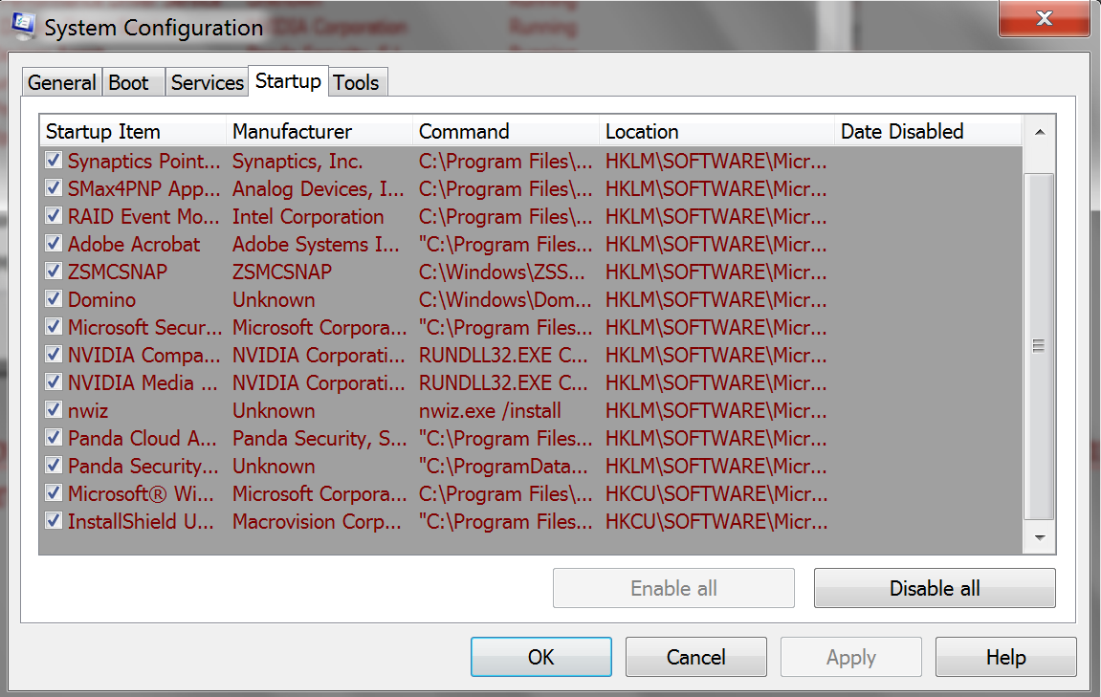
Figura 10

În cazul WindowsXP:
- System.ini. – afișează lista de drivere ce rulează și diferite setări ale sistemului de operare. Sunt menționate link-urile în același sistem de fișiere.
- WIN.INI - afișează lista de drivere ale sistemului de operare.
- BOOT.INI – se prezintă informația de sistem.
- Services și Startup – sunt similare windows 7.

- Continutul raportului

Referatul va contine: desrierea succintă a metodelor de detectare a malware-ului (neutilizând programe antivirus) pe un calculator, concluzii.

